Liberty User Guides and Reference Manual Suite Version 2017.06

保留单元建模‌
电子设计中的某些元件能够存储设计的逻辑状态，这是设计在关闭后能够以相同状态唤醒所必需的。保留单元（Retention Cell）就是其中一种设计元件。
保留单元是一种时序单元，能够在电源关闭时保持其状态，并在电源重新启动时恢复该状态。保留单元或寄存器由一个主寄存器和另一个具有独立电源的镜像寄存器组成。镜像寄存器的电源始终保持开启状态以维持状态记忆，因此采用高阈值电压晶体管来降低漏电功耗；而主寄存器则采用低阈值电压晶体管，以确保保留单元在正常运行时具有高性能。
保留单元主要分为原地存储（store-in-place）和气球（balloon）两种结构。图9-24展示了两种主要的保留单元结构。原地存储结构包含一个主从锁存器，当主从锁存器关闭时，由从锁存器或主锁存器负责存储单元状态。在此结构中，主从锁存器实现主寄存器功能，而存储单元状态的锁存器则实现镜像寄存器功能。气球结构则包含一个触发器或主从锁存器，以及一个带有控制逻辑的气球锁存器，用于在主从锁存器关闭时存储单元状态。在此结构中，主从锁存器实现主寄存器功能，气球锁存器实现镜像寄存器功能。控制逻辑包含保存（save）和恢复（restore）等信号，用于控制镜像寄存器的数据存储以及镜像寄存器与主寄存器之间的数据传输。
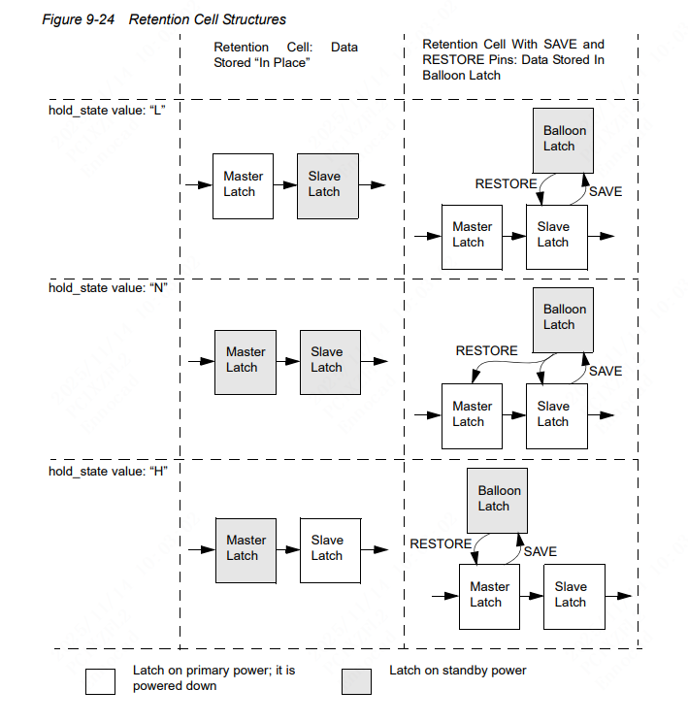

工作模式
保留单元具有两种工作模式：正常模式和保留模式。保留模式包含三个阶段：保存事件、睡眠模式和恢复事件。例如，在气球结构中，主从锁存器工作在正常模式，而气球锁存器工作在保留模式。主从锁存器被视为边沿触发器件。正常模式和保留模式的具体描述如下：
- ‌正常模式‌
  - 在此模式下，保留单元完全上电，主从锁存器正常工作。气球锁存器不会增加保留单元输出端的负载。
- ‌保留模式‌
  - ‌保存事件‌
在此阶段，主从锁存器断电前会保存其当前状态。气球锁存器在保存事件期间被视为边沿触发器件，保存控制信号的后沿（下降沿）为触发边沿。
  - ‌睡眠模式‌
在此模式下，主从锁存器处于断电状态。
  - ‌恢复事件‌
在此阶段，唤醒信号会激活主从锁存器，并将气球锁存器中存储的数据回馈至主从锁存器。主从锁存器的状态在电源恢复后、保留单元返回正常模式前完成恢复。气球锁存器在恢复事件期间同样被视为边沿触发器件。状态恢复的两种方法如下：
    - ‌恢复信号的前沿（上升沿）触发气球锁存器‌：主从锁存器变为透明状态（即不锁存新数据），但会输出气球锁存器中保存的相同状态。
    - ‌恢复信号的后沿触发气球锁存器‌：数据从气球锁存器完全恢复，触发器开始正常工作。此方法下，恢复数据的可用时间较短。

保留单元建模‌语法
以下语法展示了保留单元（retention cells）的建模方式。reference_input 属性基于 reference_pin_names 变量定义了输入引脚的连接信息。reference_pin_names 变量指定了在 ff、latch、ff_bank 和 latch_bank 组中使用的内部参考输入节点。
保留单元的时序组件通过使用触发器和锁存器的语法来定义。扫描保留单元（scan retention cells）的建模语法与扫描时序组件的建模语法完全相同。所有扫描保留单元的功能模型都包含一个常规单元功能，该功能将扫描引脚作为功能的一部分，而 test_cell 组则通过已使用 signal_type 属性指定的扫描引脚来建模保留单元的非扫描功能。

cell(cell_name) {
retention_cell : retention_cell_style;
pg_pin (primary_power_name) {
voltage_name : primary_power_name;
pg_type : primary_power;
}
pg_pin (primary_ground_name) {
voltage_name : primary_ground_name;
pg_type : primary_ground;
}
pg_pin (backup_power_name) {
voltage_name : backup_power_name;
pg_type : backup_power;
}
pg_pin (backup_ground_name) {
voltage_name : backup_ground_name;
pg_type : backup_ground;
}
pin(pin_name) {
retention_pin(pin_class, disable_value);
related_ground_pin : backup_ground;
related_power_pin : backup_power;
save_action : L|H|R|F;
restore_action : L|H|R|F;
restore_edge_type : edge_trigger | leading | trailing;
...
}
...
retention_condition() {
power_down_function: "Boolean_function";
required_condition: "Boolean_function";
}
clock_condition() {
clocked_on : "Boolean_expression";
required_condition : "Boolean_expression";
hold_state : L|H|N ;
clocked_on_also : "Boolean_expression";
required_condition_also : "Boolean_expression";
hold_state_also : L|H|N;
}
preset_condition() {
input : "Boolean_expression";
required_condition : "Boolean_expression" ;
}
clear_condition() {
input : "Boolean_expression" ;
required_condition : "Boolean_expression" ;
}
pin(pin_name) {
direction : inout | output | internal;
function : Boolean_equation_with_internal_node_name;
reference_input : pin_names;
...
}
bus(bus_name) {
bus_type : bus_type_name;
direction : inout | output | internal;
function : Boolean_equation_with_internal_node_name;
reference_input : pin_names;
...
}
ff (["reference_pin_names",] variable1, variable2 ) {
power_down_function : "Boolean_expression" ;
...
}
latch (["reference_pin_names",] variable1, variable2 ) {
power_down_function : "Boolean_expression";
...
}
ff_bank (["reference_pin_names",] variable1, variable2, bits) {
power_down_function : "Boolean_expression";
...
}
latch_bank (["reference_pin_names",] variable1, variable2, bits) {
power_down_function : "Boolean_expression";
...
}
...
statetable (...) {
power_down_function : "Boolean_expression";
...
}
...
}
}

Cell-Level Attributes, Groups, and Variables
This section describes the cell-level attributes, groups, and variables for retention cell modeling.

retention_cell Simple Attribute
retention_cell 属性用于标识保留单元或寄存器的类型。对于给定的一个单元，可能存在多种类型的保留单元，它们在正常模式下功能相同，但休眠信号、唤醒信号或时钟方案不同。例如，如果一个D触发器支持两种保留策略，例如类型1（当时钟为低电平时传输数据）和类型2（当时钟为高电平时传输数据），那么retention_cell属性的值就会不同，例如DFF_type1和DFF_type2。

ff、latch、ff_bank 和 latch_bank 组
ff、latch、ff_bank 和 latch_bank 组定义了时序模块。这些组在单元级别进行定义。您可以在一个单元组中指定一个或多个这样的组。

retention_condition 组
retention_condition 组是一组属性，用于指定保留单元在保留模式下保持其状态的条件。retention_condition 组包含 power_down_function 和 required_condition 属性。

power_down_function 属性
power_down_function 属性指定了保留单元断电的布尔条件，即单元的主电源被关闭。当此布尔条件评估为真时，将触发评估 required_condition 属性所指定的控制输入条件。

required_condition 属性‌
该属性用于指定保留模式下控制输入的条件。例如，在第9-129页的图9-29中，保留信号（RET）在保留模式下为低电平。当power_down_function属性指定的布尔条件评估为真时，系统会检查这些条件。若条件不满足，则单元被视为处于非法状态。

clock_condition 组‌
clock_condition 组是一组属性，用于定义基于时钟事件时信号正确的条件。该组包含两类属性：不带 _also 后缀的属性与带 _also 后缀的属性，其功能与 ff 组中的 clocked_on 和 clocked_on_also 属性类似。

clocked_on 与 clocked_on_also 属性‌
- clocked_on 和 clocked_on_also 用于指定时钟信号的有效边沿。
- clocked_on 属性的布尔表达式必须与对应 ff 或 ff_bank 组中 clocked_on 属性的定义完全一致。
- ‌示例‌：对于主从锁存器，主锁存器的时钟信号使用 clocked_on 属性，而从锁存器的时钟信号使用 clocked_on_also 属性。
- ‌注意‌：单级触发器或锁存器无需使用 clocked_on_also 属性。

required_condition 与 required_condition_also 属性‌
- 这两个属性用于指定时钟信号有效边沿期间的输入条件，其检查时机分别由 clocked_on 和 clocked_on_also 属性定义。若任一条件不满足，单元即被视为处于非法状态。
- ‌示例‌：
  - required_condition 在 clocked_on 指定的时钟上升沿检查。
  - required_condition_also 在 clocked_on_also 指定的时钟上升沿检查；若未定义 clocked_on_also，则改为在 clocked_on 指定的时钟下降沿检查（此时从锁存器处于保持状态）。

‌hold_state 与 hold_state_also 属性‌
- 这两个属性用于定义保留模式下 clocked_on 和 clocked_on_also 属性布尔表达式的值，有效取值为 L（低电平）、H（高电平）或 N（无变化）。
- ‌示例‌：
  - 若数据同时恢复至主/从锁存器，hold_state 属性值为 N。
  - 若仅恢复至从锁存器，hold_state 属性值为 L。

‌preset_condition 与 clear_condition 组‌
preset_condition 和 clear_condition 组包含属性，分别用于指定保留单元在正常模式下 preset（预置）和 clear（清零）信号的条件。
‌关键特性说明‌
- ‌异步信号优先级‌：
preset 和 clear 作为异步控制信号，其优先级高于时钟信号。但需注意，‌这些信号不控制气球锁存器（balloon latch）‌。
- ‌恢复事件中的信号要求‌：
  - 若在恢复事件（restore event）期间触发 preset 或 clear 信号，则信号需保持有效的时间必须长于恢复事件持续时间，以确保主从锁存器（master-slave latch）的内容被成功覆盖（如图9-25所示）。
  - ‌检查时机‌：preset 和 clear 信号必须在‌下降沿（trailing edge）‌ 进行检查。

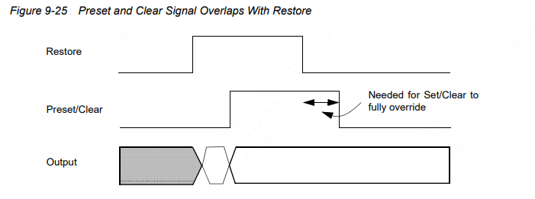

‌input 属性‌
input 属性用于指定 preset 或 clear 控制信号的断言方式。input 属性的布尔表达式必须与 ff 组中 input 属性的定义完全一致。

‌required_condition 属性‌
required_condition 属性用于指定在 preset 或 clear 信号有效边沿期间的输入条件。required_condition 属性在 preset 或 clear 信号的下降沿进行检查。当输入条件不满足时，单元即被视为处于非法状态。

‌reference_pin_names 变量‌
reference_pin_names 变量用于指定在 ff、latch、ff_bank 或 latch_bank 组中用于内部参考的输入节点。如果未指定 reference_pin_names 变量，则 ff、latch、ff_bank 或 latch_bank 组中的节点名称将被视为单元的实际引脚或总线名称。

‌variable1 和 variable2 变量‌
variable1 和 variable2 变量用于定义内部参考的输出节点。在 ff、latch、ff_bank 或 latch_bank 组中，variable1 和 variable2 变量的值对于每个单元必须是唯一的。

‌bits 变量‌
bits 变量用于定义 ff_bank 和 latch_bank 组件的位宽。

针脚级属性
本节介绍用于保持单元建模的针脚级属性。

‌retention_pin 复合属性‌
retention_pin 属性用于标识保持单元的保持针脚。在正常工作模式下，保持针脚处于禁用状态。
该属性包含以下参数：

‌Pin class（针脚类别）‌
- 可选值包括：
  - ‌restore‌：恢复单元状态
  - ‌save‌：保存单元状态
  - ‌save_restore‌：同时保存和恢复单元状态。当保持单元的单个针脚需执行保存和恢复操作时，需将 retention_pin 属性设为 save_restore 值。保存数据时，保持针脚处于 save 模式；恢复数据时，保持针脚处于 restore 模式。

‌function 属性‌
function 属性将输出（output）、输入输出（inout）或内部（internal）针脚映射到 ff、latch、ff_bank 或 latch_bank 组中对应的内部节点，或变量1（variable1）/变量2（variable2）的值。该属性也支持包含变量1/变量2及其他输入/输出/内部针脚的布尔方程。需在针脚或总线组中定义 function 属性。

‌reference_input 属性‌
该属性指定映射到对应触发器组（ff、latch、ff_bank 或 latch_bank）参考引脚名称的输入引脚。对于每个输入输出/输出/内部引脚，由函数语句中指定的变量1或变量2值决定其对应的触发器组。该属性可在引脚或总线组中定义。

‌save_action 与 restore_action 属性‌
save_action 和 restore_action 属性分别指定保存和恢复事件相对于保存与恢复控制信号的发生位置。有效值包括 L（低电平）、H（高电平）、R（上升沿）和 F（下降沿）。L或H值表示数据实际存储于气球锁存器中时，对应保存信号的后沿。R或F值表示恢复信号的该沿决定了气球锁存器中存储的数据何时可在主从锁存器输出端获取。

这两个属性分别指定保存/恢复事件相对于控制信号发生的时序位置。有效取值为：
- L（低电平）：数据在保存信号下降沿实际存储于气球锁存器
- H（高电平）：数据在保存信号上升沿实际存储于气球锁存器
- R（上升沿）：恢复信号上升沿决定气球锁存器数据何时在主从锁存器输出端可用
- F（下降沿）：恢复信号下降沿决定气球锁存器数据何时在主从锁存器输出端可用

‌restore_edge_type 属性‌
restore_edge_type 属性用于指定主从锁存器（master-slave latch）输出恢复时所对应的恢复信号边沿类型。该属性支持以下三种边沿类型：edge_trigger（边沿触发）、leading（前导边）和 trailing（后沿），默认类型为 leading（前导边）。之所以默认采用前导边类型，是因为其他控制信号（如时钟 clock、预置 preset 和清除 clear）也属于前导边类型，即在锁存器透明时使数据在主从锁存器的输出端有效。
- ‌edge_trigger（边沿触发）‌：表示主从锁存器的输出在恢复信号的边沿（无论是上升沿还是下降沿）被恢复，之后主从锁存器立即恢复正常操作。
- ‌leading（前导边）‌：表示主从锁存器的输出在恢复信号的前导边（如上升沿）被恢复，主从锁存器在恢复信号的后沿（如下降沿）之后恢复正常操作。
- ‌trailing（后沿）‌：表示主从锁存器的输出在恢复信号的后沿（如下降沿）被恢复，主从锁存器在恢复信号的后沿之后恢复正常操作。
图 9-26 展示了当 restore_edge_type 属性设置为 leading 和 trailing 边沿类型时的有效数据窗口。
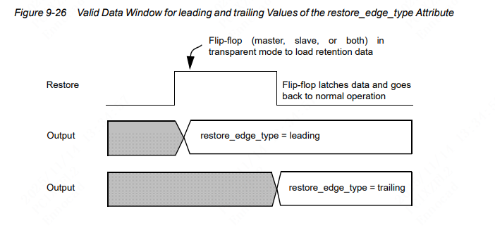

‌保存条件与恢复条件属性‌
save_condition 和 restore_condition 属性分别定义了保存事件和恢复事件期间需要满足的输入条件。这些条件会在 save_action 和 restore_action 属性指定的时序位置进行验证。如果任一条件未满足，则该单元（cell）将被视为处于非法状态。

‌保持单元模型示例‌
图9-27展示了一个基于触发器组（ff或latch group）定义的保持单元结构。该单元采用气球锁存器（balloon latch）结构，在主触发器关闭时存储数据。当时钟信号CK的上升沿到来时，数据被传输至保持单元的输出端。SAVE和RESTORE引脚分别负责数据的保存与恢复操作。
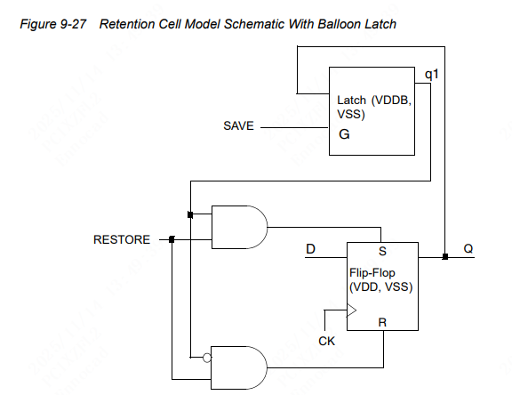

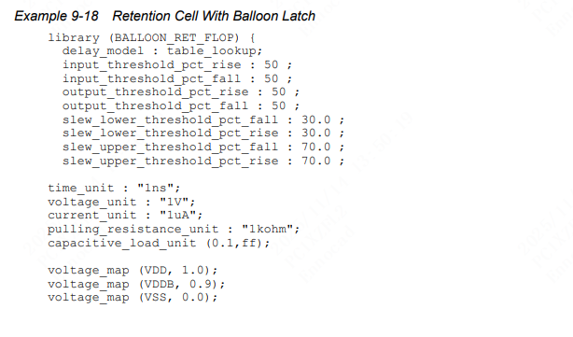
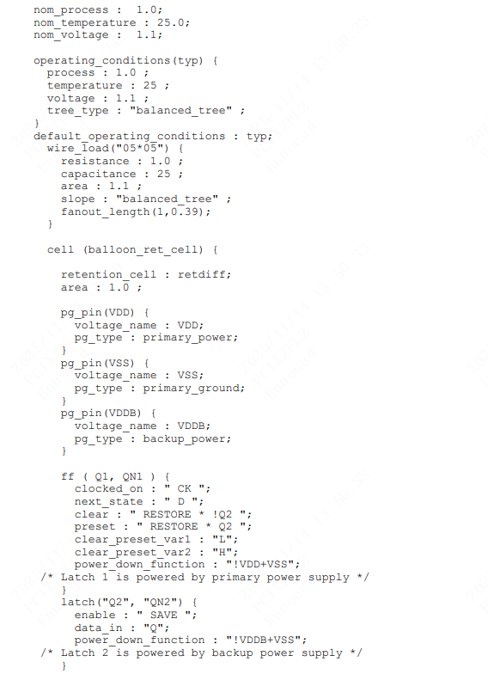
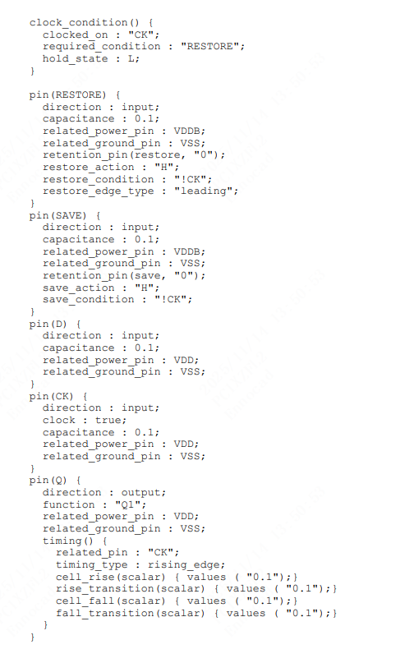
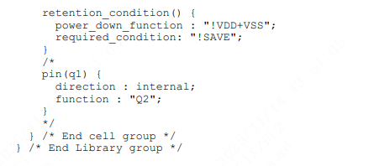

保持单元结构示意图与工作模式说明‌
图9-28展示了一个基础保持单元的电路示意图。该单元的状态存储在由备用电源VDDB供电的从锁存器（slave latch）中。图9-29则展示了单元处于保持模式时输入控制信号的有效值范围。
在示意图及示例9-19中，参考单元（reference cells）采用锁存器组（latch group）语法进行定义。其输入引脚的连接信息通过映射到对应锁存器组参考引脚名称的reference_input属性来指定。
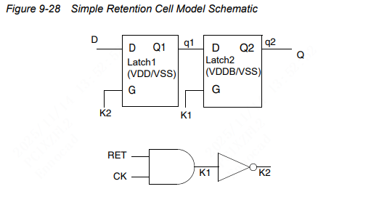
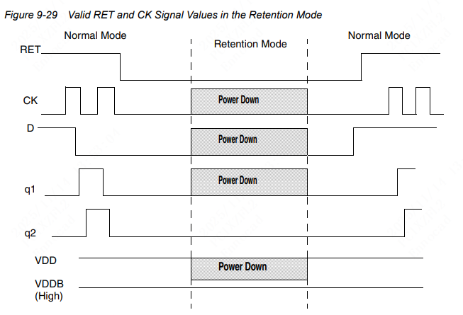
‌注：‌为确保存储数据在保持模式期间不被丢失，保持信号（RET）必须维持低电平状态。此条件由保持条件组（retention_condition group）的required_condition属性明确指定。

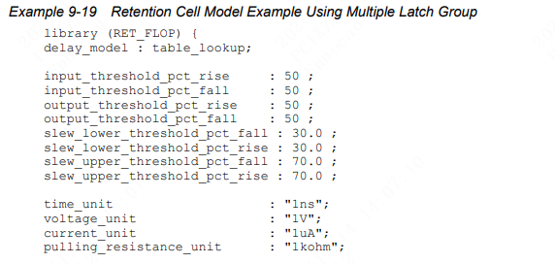
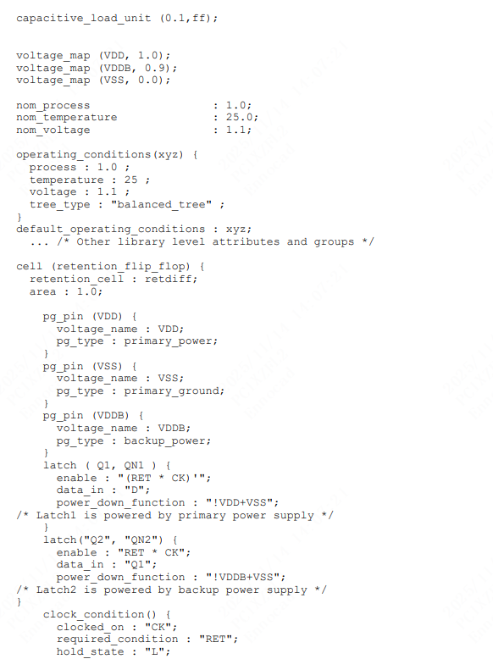
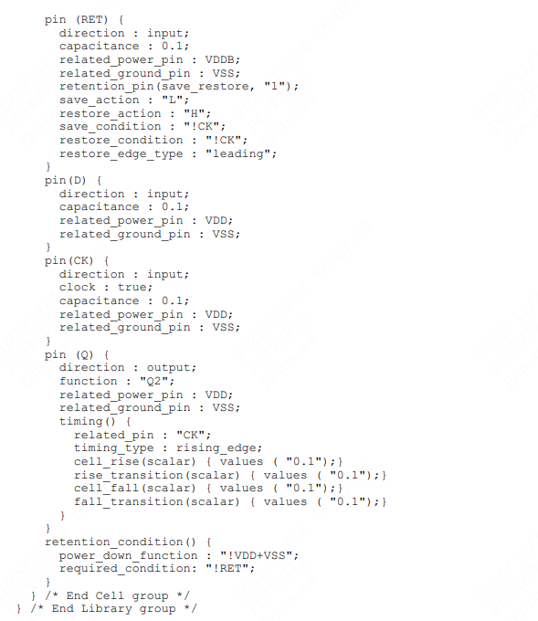

更多实例详见文档Liberty User Guides and Reference Manual Suite Version 2017.06 P_9-124。

